《金属工艺》习题答案
第一篇，第一章， P11页
3、对于具有力学性能要求的零件，为什么在零件图上通常仅标注其硬度要求，而极少标注其他力学性能要求？答：硬度是指除了表面抵抗局部变形、特别是塑性变形、压痕、划痕的能力，反应了金属材料综合的性能指标，同时，各种硬度与强度间有一定的换算关系，故在零件图的技术条件下，通常只标出硬度要求，其他力学性能要求可以按照换算关系获得。 5、下列符号所表示的力学性能指标名称和含义是什么？
答： σ b：抗拉强度，材料抵抗断裂的最大应力。 σs：屈服强度，塑性材料抵抗塑性变形的最大应力。 σ0.2：条件屈服强度，脆性材料抵抗塑性变形的最大应力 σ-1：疲劳强度，材料抵抗疲劳断裂的最大应力。δ：延伸率，衡量材料的塑性指标。 αk：冲击韧性，材料单位面积上吸收的冲击功。 HRC：洛氏硬度， HBS：压头为淬火钢球的布氏硬度。 HBW：压头为硬质合金球的布氏硬
度。第一篇，第二章， P23页 2、金属的晶粒粗细对其力学性能有什么影响，细化晶粒的途径是是什么？答：一般来说，同一成分的金属，晶粒越细，其强度、硬度越高，而且塑性和韧性也愈好。影响晶粒粗细的因素很多，但主要取决于晶核的数目，晶核越多，晶核长大的余地愈小，长成的晶粒越细，主要途径有：
1、提高冷却速度，增加晶核数目； 2、添加变质剂（孕育处理），增加外来晶核； 3、热处理或塑性加工，固态金属晶粒细化； 4、凝固时震动液体，碎化结晶的枝状晶。第一篇，第三章， P29页
3、碳钢在油中淬火，后果如何？为什么合金钢通常不在水中淬火？答：由于碳钢的淬透性较差，因此在油中淬火时，心部冷却速度较慢，可能得不到马氏体组织，降低了材料的力学性能。对于合金钢，其淬透性较好，若在水中淬火，其整个截面将全部变成马氏体，内应力较大，容易产生变形及开裂。
5、钢锉、汽车大弹簧、车床主轴。发动机缸盖螺钉最终热处理有何不同？
答：钢锉的最终热处理为淬火 +低温回火，其组织为低温回火马氏体，主要提高表面的硬度及耐磨性。汽车大弹簧为淬火 +中温回火，组织为回火屈氏体，保持材料的高弹性。车床主轴为淬火 +高温回火，组织为回火索氏体，具有较高的综合机械性能。发动机缸盖螺钉为渗碳 +淬火 +低温回火，表层组织为回火马氏体组织，表面具有较高的硬度和耐磨性，而心部为索氏体组织，具有较高的综合机械性能，达到“面硬心软”的使用目的。第一篇，第四章， P35页
1、下列牌号钢各属于哪类钢？试说明牌号中数字和符号的含义，其中哪些牌号钢的焊接性能好？
15 40 Q195 Q345 CrWMn 40Cr 60Si2Mn 答：（ 1）碳素结构钢： 15 40 ；普通碳素结构钢： Q195；低合金高强钢： Q345；合金工具钢： CrWMn；合金结构钢： 40Cr 60Si2Mn。
（2） 15， 40钢含义：含碳量分别为 0.15%， 0.4%的碳素结构钢。
Q195：屈服强度为 195MPa的普通碳素结构钢。 Q345：屈服强度等级为 395MPa的低合金高强钢。 CrWMn：含碳量大于 1%，而含 Cr、 W、 Mn合金元素均不足 1.5%的合金工具钢。 40Cr：含碳量 0.4%左右，而 Cr合金元素含量不足 1.5%的结构钢。 60Si2Mn：含碳量 0.6%
左右， Si含量为 2%， Mn含量小于 1.5%结构钢。
（3）含碳量越低，含合金元素量越低焊接性能越好，因此 15， Q195，Q395钢的焊接性能好。 4、仓库中混存三种相同规格的 20钢、 45钢和 T10圆钢，请提出一种最为简便的区分方法答：（ 1）由于此三种钢碳含量差别较大，一般情况下，碳含量越高，硬度越高，因此根据三者硬度差别可以区分， 20钢硬度最低， 45钢次之， T10钢最高。测量硬度的方法具体有：利用仪器测量，钢锯锯，更硬金属划擦等。一般情况下手感即可判断出硬度。
（2）利用火花检测法，一般情况下，含碳量越高，其火花的分叉越少。
（3）采用金相检测，碳含量越低，铁素体含量越高。

5、现拟制造如下产品，请选出适用的钢号答：六角螺钉： Q215,Q235。车床主轴： 45， 40Cr， 40MnVB。钳工的錾子： T10， T8。液化石油气罐： 16Mn， Q295-Q420。活扳手： 9CrSi， T8。脸盆： Q195，Q215。自行车弹簧： 60Si2Mn。门窗合页： Q215， 20钢。
第二篇，第一章， P48页 3、某定型生产的厚铸铁件，投产以来质量基本稳定，但近一段时间浇不到和冷隔的缺陷突
然增多，试分析其可能的原因。
答：浇不到和冷隔缺陷增多是由于液态合金的充型能力降低所致， | 由于投产以来质量基本稳
定，因此，其结构影响因素应予以排除。可能的原因有：
1、材料化学成分发生变化，其结晶温度范围变宽。导致流动性变差。 | 2、浇注温度及充型压

力变小也会造成充型能力的降低。 3、铸型材料导热过快或铸型温度较低，使得液态合金温度降低过快。 4、铸型排气不畅或考虑天气因素导致温度降低过快。 4、既然提高浇注温度可改善充型能力，那么为什么又要防止浇注温度过高？
答：浇注温度过高铸件容易产生缩孔、缩松、粘砂、析出性气孔、粗晶等缺陷，降低了出来的力学性能，因此，在保证充型能力的前提下，浇注温度不宜过高。第二篇，第二章， P61页 2、影响铸铁石墨化的主要因素是什么？为什么铸铁的牌号不用化学成分来表示？答：影响石墨化的因素有： 1、化学成分，其中碳与硅是强石墨化因素，此外，对于强碳化物形成元素，一般阻碍石墨化，而弱碳化物形成元素对石墨化进程无明显影响。 2、冷却速度，冷却速度越快，阻碍石墨化进程。由于同一成分的铸铁可以根据石墨化进程不同，得到不同强度级别的铸件产品，因此，铸件强度除受化学成分影响外，还与冷却速度有很大关系，因此铸铁牌号不用化学成分来表示。 9、下列铸件宜选用哪类铸造合金？请阐述理由。答：车床床身：灰铸铁，主要是由于减震、铸造性能优良等。摩托车汽缸体：铝合金或灰铸铁，形状复杂，材料铸造性能好。火车轮：铸钢，具有较高的韧性及耐磨性能。压气机曲轴：球墨铸铁或铸钢，具有较高的韧性要求。汽缸套：蠕墨铸铁，具有优良的热性能。自来水管道弯头：铝合金或可锻铸铁，耐蚀性良好，成型方便。
减速器涡轮：铜合金，具有优良的减摩性及耐蚀性能。第二篇，第三章， P73页 4、浇注位置选择和分型面选择哪个重要？若它们的选择方案发生矛盾该如何统一？答：浇注位置是指浇注时铸件在型内所处的位置，铸件的浇注位置正确与否对铸件质量影响较大，是制定铸造方案时必须优先考虑的。当浇注位置和分型面选择发生矛盾时，应首先考虑浇注位置，而后，根据试样形状、技术要求等内容对其分型面进行分型面的综合考虑评价，同时还需采用必要的措施，如施加冒口、安放冷铁等，获得合格的铸件产品。 5、图示铸件在单件生产条件下选用哪种造型方法。
（a）支架 -整模造型
（c）绳轮 -挖砂造型 +四箱造型
（c）绳轮 -活块造型
（c）绳轮 -环芯造型 +分模造型环芯

7、试绘制图示调整座铸件在大批量生产中的铸造工艺图。用切削的方式加工出凹槽用钻孔方式加工内螺纹立铸卧铸
成对卧铸 -最优的大批量生产工艺
第二篇，第四章， P81页 2、什么是铸件的结构斜度？它与起模斜度有何不同？图示铸件结构是否合理？应如何改正？答：结构斜度是指铸件垂直于分型面上的不加工表面具有的斜度，是为了更好起模而设计。结构斜度应标注在零件图中，斜度较大，是铸件固有的结构特点；起模斜度标注于模型图中，斜度较小。铸件零件图中不标出。
5、为什么要有结构圆角？图示铸件上哪些圆角不够合理？应如何改正？答：铸件结构有结构圆角的原因有：①直角处易形成缩孔、缩松。②直角处易产生应力集中。
③合金在结晶过程中易形成柱状晶，性能变差。④圆角美观，避免浇注时冲毁铸型。
9、试用内接圆方法确定下图所示铸件的热节部位。在保证尺寸 H的前提下，如何使铸件的壁厚尽量均匀？
第三篇，第一章， P109页
2、碳钢在锻造温度范围内变形时，是否会冷变形强化现象？答：碳钢在锻造温度范围内变形时，会发生冷变形强化现象，只是由于变形温度在再结晶温度以上，因此，这种冷变形强化现象会产生再结晶，加工硬化现象会消除。 3、铅在 20℃，钨在 1000℃变形，各属于哪种变形？为什么？
答：铅熔点为 327℃，即 600K，而再结晶温度为 0.4T熔=240K=-27℃，即铅的再结晶温度为-27℃，因此在 20℃加工是热加工。钨的熔点是 3380℃，即 3653K，再结晶温度为 1461K，即 1188℃，因此即使将钨加热到 1000℃时，其变形也属于冷变形。 6、“趁热打铁”的含义何在？
答：温度是金属的可锻性重要的影响因素，一般情况下，温度越高，其可锻性越好，因此，将金属加热到一定温度，获得单相奥氏体组织，而奥氏体组织是面心立方，其塑性、韧性较好，具有较低的变形抗力，可以实现获得较好的锻造性能。当温度降低到奥氏体化温度以下时，会产生相变，形成双相组织，且这两种双相组织的性能差别较大，因此，其可锻性变差，使得加工难于进行，若强行锻造，会导致加工硬化，锻坯破裂报废。因此，趁热打铁的含义是将钢铁材料处于奥氏体单相区内进行锻造，可以获得良好的锻造性能。第三篇，第二章， P126页 2、为什么重要的轴类锻件在锻造过程中安排有镦粗工序？答：原因主要有：①碎化晶粒，提高轴类零件的力学性能；②焊合轴类零件内部裂纹、孔洞缺陷；③改变轴类零件的纤维组织方向，降低材料力学性能的各向异性。 4、在图示的两种抵铁上进行拔长时，效果有何不同？
1为 V形槽砧拔长，锻件所受压应力数目较多，因此，此抵铁拔
长的材料可锻性较好，质量较好。 2为平砧拔长，压应力数目少，可锻性较差，零件表面质量较差 5、如何确定分模面的位置？
答：确定锻件分模面的原则为：
①应保证模锻件从膜膛中取出。
②应使上下两膜沿分模面的膜膛轮廓一致，否则容易产生错膜。同时可以及时方便的调整锻模位置。
③分模面应选在能是膜膛深度最浅的位置上。
④选定的分模面应使零件上所增加的余块量最少。第三篇，第三章， P138页

2、用 φ 50mm冲孔模来生产 φ 50mm 落料件能否保证落料件的精度，为什么？答：不能保证，因为对于同一个冲裁模，其获得的冲孔件尺寸和落料件尺寸不同，对于 φ 50mm冲孔模，其获得的孔径为 φ 50mm ，而获得的落料件尺寸要大于 φ 50mm 。 3、用 φ 250× 1.5mm的坯料能否一次拉深成直径 φ 50mm的拉深件，应采取哪些措施才能保证正常生产？答：该零件的拉伸系数 m为 0.2，变形程度越大，坯料被拉入凹模越困难，易产生废品。可以采用多次拉深工艺，每次拉深后进行退火处理，同时施加润滑，安放压边圈。
7、试述图示冲压件的生产过程。答：首先落料，而后进行冲孔，最后进行弯曲。
第四篇，第一章， P166页
4、如图所示的拼接大块钢板是否合理？为什么？为减小焊接应力与变形，应怎样改变？合理的焊接次序是什么？答：不合理，因为图示的焊件焊缝密集交叉，焊接时形成焊接热影响区使得材料性能变差，若多条焊缝密集交叉，则热影响区相互交错，极易在交叉部位形成裂纹。焊接时，为减少焊接应力，应尽可能采用“ T”形交叉焊缝，且焊接次序按照“先焊小，后
焊大”的原则，使得各部位焊接时可以自由伸缩。
5、试分析厚件多层焊时，为什么有时用小锤对红热状态的焊缝进行锤击？答：用小锤对红热状态的焊缝进行锤击原因有：①通过锤击，松弛由于热影响区收缩引起的拉应力；②细化焊缝区的晶粒，使得焊缝区力学性能得到改善；③锤击红热态焊缝时，可以焊合焊缝内的微裂纹、孔洞等缺陷，提高焊缝的力学性能；④锤击焊缝，清除覆盖在焊缝上的焊渣。
7、焊条药皮起什么作用？在其它电弧焊中，用什么取代药皮的作用？答：提高电弧燃烧的稳定性，防止空气对熔化金属的有害作用，对熔池的脱氧和加入合金元素，可以保证焊缝金属的化学成分和力学性能。其它电弧焊中，起到药皮作用的是：埋弧焊 -焊剂；气体保护焊中 -气体（ CO2、氩气等）；等离子弧焊接 -离子气体（氩气）第四篇，第三章， P183页
2、现有直径 φ 500mm的铸铁齿轮和带轮各 1件，铸造后出现图示的断裂现象，曾先后用 J422焊条和钢芯铸铁焊条进行电弧焊冷焊补，但焊后再次断裂，试分析其原因，请问采用哪些方法能保证焊后不裂，并可进行切削加工？答：其主要原因是： J422焊条为结构钢酸性焊条，焊缝韧性差，焊芯碳含量较低，不符合
焊条同成分及等强度原则，而对于钢芯铸铁焊条冷焊，其焊接应力较大，易在热影响区形成白口组织，焊后会发生断裂。采用热焊工艺，镍基铸铁焊条或铜基铸铁焊条，焊前预热，焊后缓冷，并尽快进行热处理。第四篇，第四章， P191页
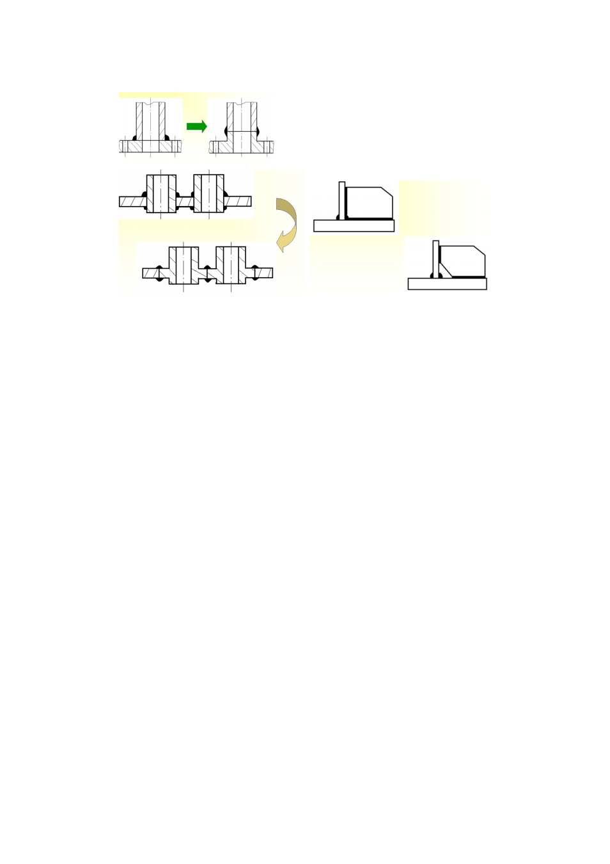
1、图示工件，其焊缝布置是否合理，若不合理，如何改正。

